TEMA: RELJEF

RELJEF I GRAĐA ZEMLJE
ISHOD: GEO OŠ B. 5. 4.
Razrada ishoda:
-opisuje građu Zemlje
-razlikuje relativnu od nadmorske visine

1.Što je reljef?
2. Imenuj reljefne oblike prikazane na fotografiji.

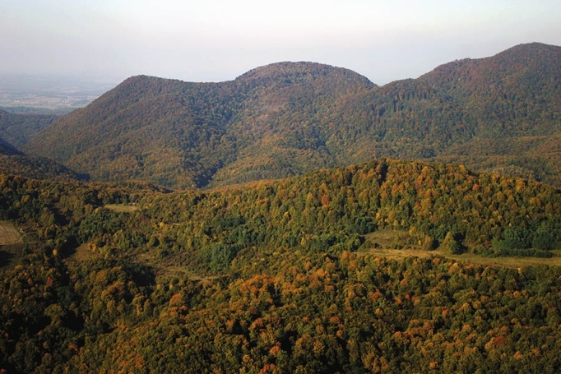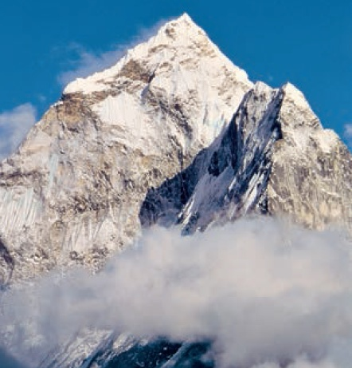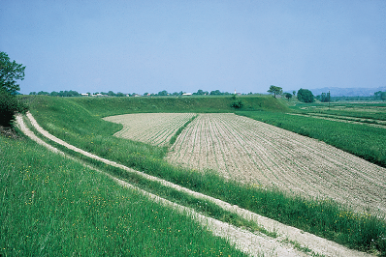

3. Kako mjerimo nadmorsku ili apsolutnu, a kako relativnu visinu?
4. Na karti R. Hrvatske u atlasu pronađi i očitaj nadmorsku visinu najvišeg vrha Velebita i Medvjednice i izračunaj relativnu visinu. Koliko metara je najviši vrh Velebita viši od najvišeg vrha Medvjednice?
5. Na kojoj se približno nadmorskoj visini nalazi naselje u kojemu živiš?
6. Kako nazivamo površinu nižu od razine mora?
7. Što su okamine ili fosili?
8. Opiši lupinastu građu Zemlje.
9. U čemu je razlika između magme i lave?

NEMIRNA ZEMLJA
ISHOD: GEO OŠ B. 5. 4.
Razrada ishoda:
-opisuje pomicanje razlomljenih dijelova Zemljine kore

1.Koji su unutrašnji procesi oblikovanja reljefa?
2. Na koji način unutrašnji procesi stvaraju reljef?
3. Što je litosfera?
4. Nabroji tri osnovna pokreta litosfernih ploča.
5. Kako nastaju bore, a kako rasjedi?

VULKANI I POTRESI
ISHOD: GEO OŠ B. 5. 4.
Razrada ishoda:
-objašnjava promjenjivost reljefa pod utjecajem unutarnjih procesa
-opisuje postupke i načine ponašanja pri potresu

1.Kako se zove mjesto gdje iz Zemljine unutrašnjosti izbija magma?
2. Navedi glavne dijelove vulkana.
3. Opiši vulkansku erupciju.
4. Zašto su područja oko vulkana često gusto naseljena?
5.Što je potres?
6 Gdje se nalazi hipocentar, a gdje epicentar potresa?
7. Kako se trebamo ponašati za vrijeme i nakon potresa?
8. Opiši svoje iskustvo s potresom ili iskustvo tvojih roditelja o njihovim doživljajima i sjećanjima na potres.
9. Gdje se javljaju vulkani i potresi?

PREOBLIKOVANJE ZEMLJINE POVRŠINE I.
ISHOD: GEO OŠ B. 5. 4.
Razrada ishoda:
-objašnjava promjenjivost reljefa pod utjecajem vanjskih procesa

1.Koji vanjski procesi utječu na oblikovanje reljefa?
2. Zašto se stijene troše?
3. Objasni djelovanje vode u krškim područjima.
4. Navedi krške reljefne oblike na površini Zemlje.
5. Koja sila dovodi do pokreta na padinama?
6. Kako nastaju klizišta?
7. Objasni zašto su klizišta opasna.
8. U kojim je područjima na Zemlji najizrazitije djelovanje leda?
9. Kako nastaju ledenjačke doline?

PREOBLIKOVANJE ZEMLJINE POVRŠINE II.
ISHOD: GEO OŠ B. 5. 4.
Razrada ishoda:
-objašnjava promjenjivost reljefa pod utjecajem vanjskih procesa

1.Kako djeluju nabujali potoci u planinama, a kako rijeke u ravnicama?
2. Usporedi riječnu i ledenjačku obalu pomoću crteža.

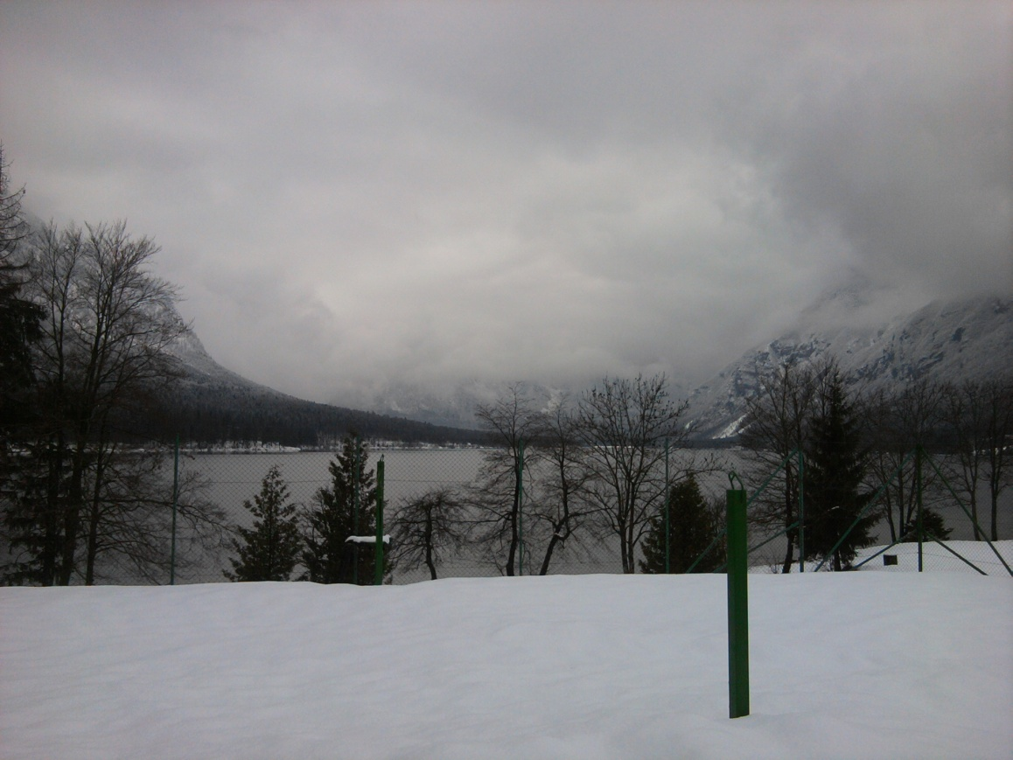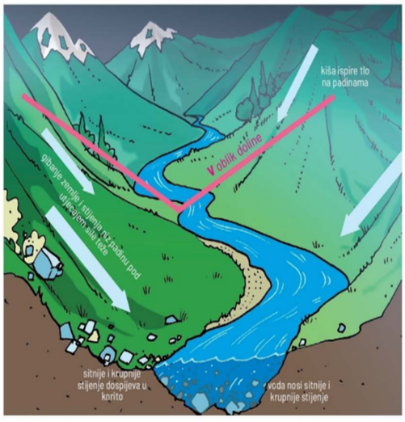

3. Objasni kako more oblikuje obale.
4. U kojim područjima na Zemlji utjecaj vjetra na reljefne oblike dolazi najviše do izražaja?
5. Na koji način čovjek može utjecati na oblikovanje reljefa?

RELJEFNA OBILJEŽJA PANONSKE HRVATSKE
ISHOD: GEO OŠ B.C. 5. 5.
Razrada ishoda:
-navodi i opisuje primjere reljefnih oblika s pomoću grafičkih prikaza i fotografija
-pokazuje na geografskoj karti primjere prapornih zaravni, riječnih dolina, poloja, riječnih terasa, zavala, kotlina
-prepoznaje, navodi i imenuje reljefne oblike u zavičajnome prostoru
-uspoređuje reljefna obilježja panonskoga i dinarskoga prostora
-opisuje međuovisnost reljefa te naseljenosti i djelatnosti

1.Imenuj i opiši nizinske oblike reljefa Panonske Hrvatske prikazane na fotografijama.

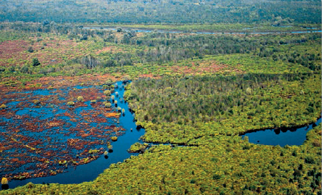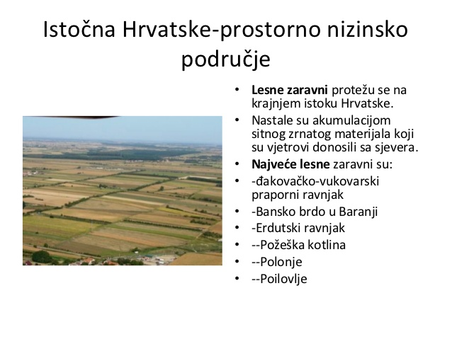

2. Navedi i na geografskoj karti pokaži poloje u Panonskoj Hrvatskoj.
3. Zašto su riječne terase važne za naseljavanje stanovništva?
4. U čemu je gospodarska važnost prapornih (lesnih) zaravni?
5. Zašto su gušće naseljena prigorja (prisojne padine) od podgorja (osojne padine)?
6. Navedi i na geografskoj karti pokaži gore Panonske Hrvatske više od 1000 m.
7. Koje slavonske gore okružuju Požešku kotlinu?
8. Opiši reljefne oblike svog zavičaja.

RELJEFNA OBILJEŽJA GORSKE HRVATSKE
ISHOD: GEO OŠ B. C. 5. 5.
Razrada ishoda:
- navodi i opisuje primjere reljefnih oblika s pomoću grafičkih prikaza i fotografija
-pokazuje na geografskoj karti primjere planina i polja u kršu
-prepoznaje, navodi i imenuje reljefne oblike u zavičajnome prostoru
-uspoređuje reljefna obilježja panonskoga i dinarskoga prostora
-opisuje međuovisnost reljefa te naseljenosti i djelatnosti

1. U kojem se smjeru pružaju planine u Dinaridima?
2. Kako su nastali krški reljefni oblici u Gorskoj i Primorskoj Hrvatskoj?
3. Uz pomoć crteža navedi površinske i podzemne krške reljefne oblike.
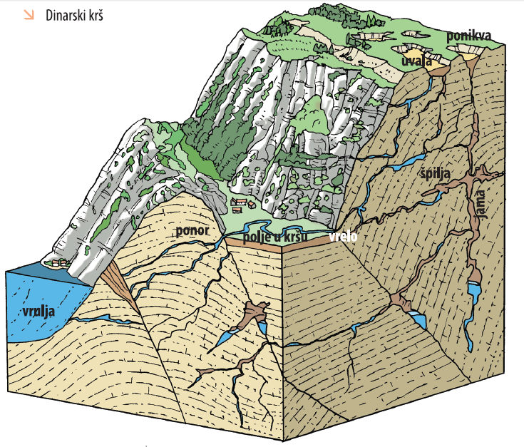
4. Navedi i na geografskoj karti pokaži najveća polja u kršu u Gorskoj Hrvatskoj. Po čemu su dobila imena?
5. Razmisli pa odgovori zašto su polja u kršu važna za život stanovništva u Gorskoj Hrvatskoj?
5. Kako nazivamo razmjerno prostrane zaravnjene ili blago valovite površine na vapnenačkim stijenama?
6. Koja je razlika između spilje i jame?
7. Navedi i na geografskoj karti pokaži planine koje zatvaraju Ličku zavalu.

RELJEFNA OBILJEŽJA PRIMORSKE HRVATSKE
ISHOD: GEO OŠ B. C. 5. 5.
Razrada ishoda:
- navodi i opisuje primjere reljefnih oblika s pomoću grafičkih prikaza i fotografija
-pokazuje na geografskoj karti primjere planina i polja u kršu
-prepoznaje, navodi i imenuje reljefne oblike u zavičajnome prostoru
-uspoređuje reljefna obilježja panonskoga i dinarskoga prostora
-opisuje međuovisnost reljefa te naseljenosti i djelatnosti

1.Imenuj i opiši reljefne oblike Primorske Hrvatske prikazane na fotografijama.

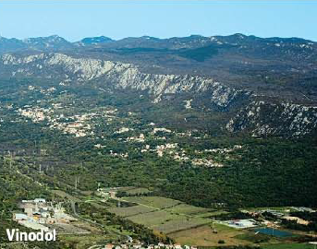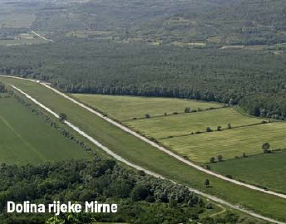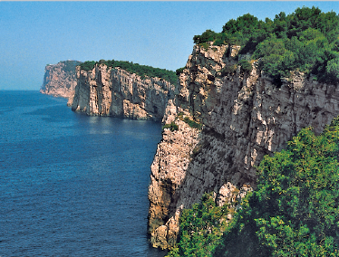
2.Kako se zove najviša, a kako najdulja hrvatska planina?
3.Navedi i na geografskoj karti pokaži najveća polja u kršu u Primorskoj Hrvatskoj.
4. Gdje je raširen fliš u Primorskoj Hrvatskoj? Zašto je fliš važan za život stanovništva?
5. Zašto su krške zaravni u Dalmaciji slabije naseljene?
6. Na koji način su ljudi preoblikovali deltu Neretve?
7. Opiši reljefne oblike u svom zavičaju.

TEMA: VODE NA ZEMLJI

VODA U PRIRODI
ISHOD: GEO OŠ C. 5. 1.
Razrada ishoda:
-opisuje osnovne pojavne oblike vode na Zemlji
- uspoređuje zastupljenost slatke i slane vode
-opisuje kruženje vode u prirodi

1.U kojima se trima stanjima pojavljuje voda na Zemlji?
2. Usporedi zastupljenost slatke i slane vode na Zemlji na osnovi dijagrama “Raspodjela vode u prirodi” i odgovori na pitanja:

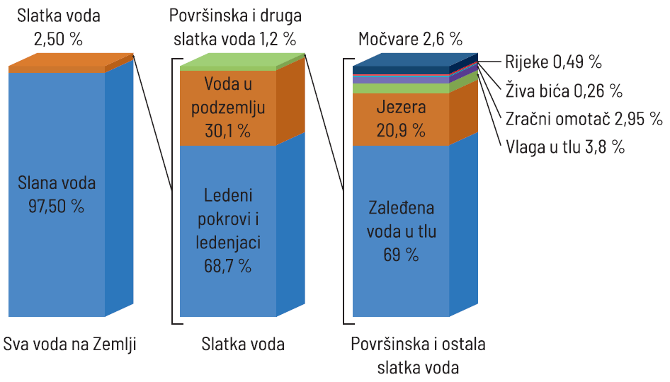

a. Koliki udio vode na Zemlji čini slatka voda?
b. Gdje je sve pohranjena slatka voda na Zemlji?
c. Gdje je pohranjeno najviše slatke vode na Zemlji?
3. Opiši kruženje vode u prirodi uz pomoć slike u udžbeniku na stranici 78.

ZAŠTO JE VODA VAŽNA
ISHOD: GEO OŠ C. 5. 1.

Razrada ishoda:
-objašnjava važnost vode za život
-istražuje mogućnosti vlastitoga doprinosa u racionalnome korištenju vode u školi/domu
-opisuje koncept održivosti (održivi razvoj) na primjeru odnosa prema slatkoj vodi

1. U čemu je važnost vode na Zemlji?
2. Što je voda temeljnica i zašto je važna?
3. Za što sve koristiš vodu?
4. Na koje sve načine možeš uštedjeti pitku vodu u svojem domu?

TEKUĆICE
ISHOD: GEO OŠ C. 5. 2.

Razrada ishoda:
-opisuje osnovna obilježja i važnost voda na kopnu
-izdvaja i opisuje osnovne elemente tekućice i porječja na primjeru velike rijeke koristeći se geografskom kartom
-navodi i pokazuje na geografskoj karti veće svjetske i hrvatske rijeke

1.Što je tekućica i koji su joj dijelovi?
2. Usporedi obilježja tekućice u gornjem i donjem dijelu toka tekućice.
3. U čemu je razlika između delte i estuarija?
4. Na geografskoj karti Hrvatske u atlasu pronađi rijeku Savu i navedi i pokaži njezine lijeve i desne pritoke.
5. Što je porječje?
6. Na geografskoj karti svijeta pokaži velike rijeke: Nil, Amazona, Mississippi, Volga, Ganges, Chang Jiang
7. Kojem slijevu pripada rijeka Drava?

STAJAĆICE
ISHOD: GEO OŠ C. 5. 2.

Razrada ishoda:
- opisuje osnovna obilježja i važnost voda na kopnu
-razlikuje prirodna jezera od umjetnih te navodi i na geografskoj karti pokazuje primjere iz Republike Hrvatske i svijeta
-opisuje načine iskorištavanja kopnenih voda na primjerima iz svijeta i Hrvatske

1.Što su jezera?
2. Navedi kakva mogu biti jezera po postanku.
3. Nabroji vrste prirodnih jezera.
4. Zašto ljudi stvaraju umjetna jezera?
5. Imenuj i na geografskoj karti svijeta pokaži najprostranije i najdublje jezero na Zemlji.
6. Zbog čega nije dobro isušivati močvare?
7. Istraži kojeg se datuma u godini obilježava Međunarodni dan močvara i močvarnih staništa.

RIJEKE HRVATSKE
ISHOD: GEO OŠ C. 5. 2.

Razrada ishoda:
-opisuje osnovna obilježja i važnost voda na kopnu
-navodi i pokazuje na geografskoj karti veće svjetske i hrvatske rijeke
-izdvaja i opisuje osnovne elemente tekućice I porječja na primjeru velike rijeke koristeći se geografskom kartom
-opisuje načine iskorištavanja kopnenih voda na primjerima iz svijeta i Hrvatske

1.Prema kojim sljevovima otječu rijeke Hrvatske?
2. Navedi i na geografskoj karti Hrvatske pokaži najdulje rijeke u Panonskoj Hrvatskoj.
3. Usporedi posebnosti rijeka crnomorskoga i jadranskoga slijeva.
4. Koja je rijeka Panonske Hrvatske hidroenergetski najiskorištenija i koje su hidroelektrane na njoj izgrađene?
5. Kakvo je značenje Dunava za Hrvatsku?
6. Navedi i na geografskoj karti Hrvatske pokaži rijeke jadranskog slijeva.
7. Što su ponornice? Navedi i na geografskoj karti Hrvatske pokaži najdulje ponornice.
8. Kakvo je gospodarsko značenje rijeka jadranskoga slijeva?
9. Protječe li tvojim zavičajem koja rijeka? Je li plovna? Ima li na njoj ribolova?

JEZERA I MOČVARE HRVATSKE
ISHOD: GEO OŠ C. 5. 2.

Razrada ishoda:
- opisuje osnovna obilježja i važnost voda na kopnu
-razlikuje prirodna jezera od umjetnih te navodi i na geografskoj karti pokazuje primjere iz Republike Hrvatske i svijeta
-opisuje koncept održivosti (održivi razvoj na primjeru odnosa prema slatkoj void)

1. Što su kriptodepresije?
2. Navedi i na geografskoj karti pokaži najveća jezera u Hrvatskoj.
3. Za koje namjene služe umjetna jezera u Hrvatskoj?
4. Koja su značajnija umjetna jezera u Hrvatskoj?
5. Zašto je danas sve manje močvara u Hrvatskoj?
6. Koji su močvarni prostori Panonske Hrvatske zaštićeni kao parkovi prirode?
7. Jesi li posjetio/la neko jezero? Ako jesi, opiši što si vidio/la.

MORE
ISHOD: GEO OŠ C. 5. 3.

Razrada ishoda:
-navodi primjere iskorištavanja mora, obala i podmorja
-uspoređuje glavna svojstva i gibanja Jadranskoga i svjetskog mora

1.Što je svjetsko more?
2. Koje su značajke razvedenih obala?
3. Navedi primjere iskorištavanja mora, obala i podmorja.
4. Navedi glavna svojstva mora.
5. Koliko se soli može dobiti iz 5 litara morske vode?
6. O čemu ovisi boja i prozirnost mora?
7. Navedi gibanja mora.
8. Što uzrokuje valove?
9. Kako se naziva podizanje i spuštanje razine mora?
10. Što su morske struje?

JADRANSKO MORE
ISHOD: GEO OŠ C. 5. 3.

Razrada ishoda:
-uspoređuje glavna svojstva i gibanja Jadranskoga i svjetskog mora
-prepoznaje vrijednost primorskoga položaja Hrvatske

1.Uz pomoć geografske karte Europe u atlasu nabroji države koje imaju izlaz na Jadransko more.
2. Kako se naziva tip obale u kojoj se poklapa smjer pružanja otoka i obale te reljefnih oblika na otocima i priobalju?
3. Usporedi slanost Jadranskog i svjetskog mora.
4. Koji valovi uzrokuju najviše valove na Jadranskom moru?
5. Usporedi vrijednosti visine valova i razlika visina morskih mijena Jadranskog mora i svjetskog mora.
6. Navedi gospodarske djelatnosti koje se razvijaju na hrvatskoj obali Jadranskog mora.
7. Objasni vrijednost primorskog položaja Hrvatske za razvoj pomorstva.
8. Zašto je važno zaštititi i odgovorno gospodariti Jadranskim morem?
9. Koji su tvoji prijedlozi za zaštitu mora?

